**คู่มือปฏิบัติการ**

**ชุดสาธิตการทดลองพลังงานชีวมวลผลิตไฟฟ้า**

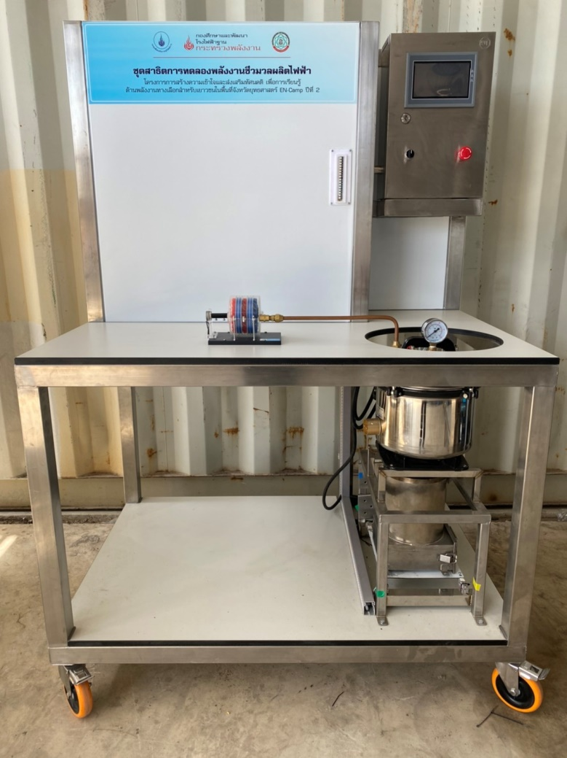

**รายการอุปกรณ์ชุดทดลอง**

1. เตาเผาเชื้อเพลิงชีวมวล
2. หม้อต้มแรงดัน
3. ชุดกังหันไอน้ำซึ่งต่ออยู่กับเครื่องกำเนิดไฟฟ้า
4. ตู้ควบคุม
5. หน้าจอแสดงผล
6. Emergency Switch
7. สวิตช์เปิด-ปิด เครื่อง



3

7

6

5

4

2

1

**หน้าจอแสดงผลและควบคุม**

**Web application**

**หลักการและทฤษฎี**

ชีวมวล (Biomass) เป็นแหล่งกักเก็บพลังงานจากธรรมชาติที่อยู่ในรูปของสารอินทรีย์และสามารถนําพลังงานที่กักเก็บไว้เหล่านั้นมาใช้ผลิตพลังงานได้ สารอินทรีย์ที่เป็นแหล่งกักเก็บพลังงาน ได้แก่ เศษไม้ ขยะ วัสดุเหลือใช้ทางการเกษตร เป็นต้น การผลิตพลังงานจากชีวมวลอาจทําได้โดยการนํามาเผาเพื่อนําความร้อนไปผลิตกระแสไฟฟ้าแทนการใช้พลังงานจากฟอสซิลซึ่งเป็นพลังงานที่มีอยู่อย่างจํากัด ตัวอย่างชีวมวลในประเทศไทย เช่น แกลบ ชานอ้อย เศษไม้ กากปาล์ม กากมัน ซังข้าวโพด เป็นต้น การผลิตไฟฟ้าจากเชื้อเพลิงชีวมวลสามารถทําได้โดยการเผาไหม้ชีวมวลโดยตรง (Direct Combustion) และกระบวนการเคมีความร้อน (Thermochemical Conversion)

ชีวมวลที่ใช้กันอยู่ทั่วไปในปัจจุบัน ได้แก่ แกลบ ชานอ้อย เศษไม้ยางพารา กะลาปาล์มและเส้นใยปาล์มนั้น ส่วนหนึ่งถูกนําไปใช้เกือบหมดแล้ว เช่น ใช้เป็นเชื้อเพลิงสําหรับการผลิตในโรงงานอุตสาหกรรม การเกษตรและถูกนําไปจําหน่ายเป็นเชื้อเพลิงสําหรับโรงงานอื่น ๆ ในบริเวณใกล้เคียง ในส่วนของชีวมวลที่มีศักยภาพเป็นปริมาณมากนั้นเป็นชีวมวลประเภทที่ยังไม่ได้มีการนํามาใช้อย่างแพร่หลาย เช่น ฟางข้าว ใบอ้อยและยอดอ้อย เหง้ามันสําปะหลัง ทะลายปาล์มเปล่าและซังข้าวโพด ซึ่งมีศักยภาพมากสําหรับการนํามาใช้ประโยชน์ ทั้งนี้ปัจจัยที่จะสร้างความเป็นไปได้ในการนําชีวมวลกลุ่มนี้มาใช้ประโยชน์

ชีวมวลบางส่วนได้ถูกนําไปใช้เพื่อการผลิตอยู่แล้ว เช่น แกลบจะถูกนํามาผลิตไอนํ้าแล้วนําไปขับกังหันใช้งานในโรงสีข้าว กากอ้อยและกากปาล์มจะถูกนํามาเผาเพื่อผลิตไอนํ้าไฟฟ้าและใช้ขับเครื่องจักรไอนํ้าในกระบวนการผลิต เศษไม้ยางพาราจะถูกนํามาเผาเพื่อผลิตลมร้อนสําหรับใช้อบไม้ยางพารา เป็นต้น และข้อมูลทางเทคนิคของเชื้อเพลิงชีวมวลที่นํามาผลิตไฟฟ้าเป็นดังนี้

• แกลบ เป็นชีวมวลที่ได้จากโรงสีข้าว เมื่อนําข้าวเปลือก 1 ตัน ผ่านกระบวนการแปรรูปต่าง ๆ แล้วจะใช้พลังงานทั้งสิ้น 30-60 kWh เพื่อให้ได้ข้าวประมาณ 650-700 กิโลกรัมและมีวัสดุที่เหลือจากกระบวนการผลิตหรือแกลบประมาณ 220 กิโลกรัมหรือเทียบเท่าพลังงานไฟฟ้าได้ 90-125 kWh

• กากอ้อย เป็นชีวมวลที่ได้จากโรงงานนํ้าตาล เมื่อนําอ้อย 1 ตันผ่านกระบวนการแปรรูปต่าง ๆ แล้วจะใช้พลังงานทั้งสิ้น 25-30 kWh และใช้ไอนํ้าอีก 0.4 ตัน เพื่อให้ได้นํ้าตาลทรายประมาณ 100-121 กิโลกรัม และมีวัสดุที่เหลือจากกระบวนการผลิตหรือกากอ้อยประมาณ 290 กิโลกรัมหรือเทียบเท่าพลังงานไฟฟ้าได้ 100 kWh

• เปลือกปาล์ม ทะลายปาล์ม กะลาปาล์มและเส้นใย เป็นชีวมวลที่ได้จากโรงงานหีบนํ้ามันปาล์ม เมื่อนําปาล์ม 1 ตัน ผ่านกระบวนการแปรรูปต่าง ๆ แล้วจะใช้พลังงานทั้งสิ้น 20-25 kWh และใช้ไอนํ้าอีก 0.73 ตัน เพื่อให้ได้นํ้ามันปาล์มประมาณ 140-200 กิโลกรัมและมีวัสดุที่เหลือจากกระบวนการผลิตหรือเปลือกปาล์มประมาณ 190 กิโลกรัม และได้ทะลายปาล์ม 230 กิโลกรัมหรือเทียบเท่าพลังงานไฟฟ้าได้ 120 kWh และมีของเสียจากโรงงานเทียบเท่าก๊าซชีวภาพได้ 20 ลูกบาศก์เมตร

• เศษไม้ เป็นชีวมวลที่ได้จากโรงเลื่อยไม้ เมื่อนําไม้ 1 ลูกบาศก์เมตรผ่านกระบวนการแปรรูปต่าง ๆแล้วใช้พลังงานทั้งสิ้น 35-45 kWh เพื่อให้ได้ไม้แปรรูปประมาณ 0.5 ลูกบาศก์เมตรและมีวัสดุที่เหลือจากกระบวนการผลิตหรือเศษไม้ประมาณ 0.5 ลูกบาศก์เมตรหรือเทียบเท่าพลังงานไฟฟ้าได้ 80 kWh

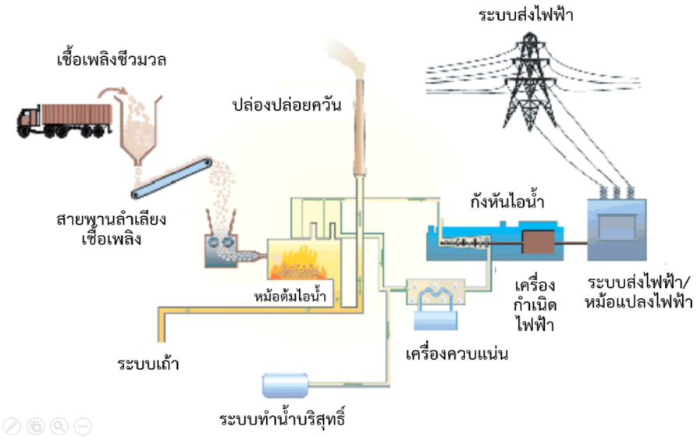

**รูปที่ 2 ตัวอย่าง**การใช้ประโยชน์จากเชื้อเพลิงชีวมวลเพื่อผลิตไฟฟ้า

ในการประเมินประสิทธิภาพของการผลิตไฟฟ้าจากพลังงานชีวมวลจะประเมินจากสัดส่วนระหว่างพลังงานที่ได้จากชีวมวล กับ พลังงานไฟฟ้าที่ผลิตได้

**ประสิทธิภาพของการผลิตไฟฟ้า = พลังงานที่ได้จากชีวมวล/พลังงานไฟฟ้าที่ผลิตได้**

โดยที่

**พลังงานที่ได้จากชีวมวล = (ปริมาณชีวมวล×ค่าความร้อนของชีวมวล)/1000**

* พลังงานที่ได้จาก**ชีวมวล** คือ พลังงานที่ได้จากการเผาชีวมวล ในหน่วย เมกะจูล (MJ)
* ปริมาณชีวมวล คือ ปริมาณชีวมวล ในหน่วย kg
* ค่าความร้อนของชีวมวล คือ ค่าพลังงานความร้อนที่ได้จากชีวมวล ดังแสดงในตารางที่ 1

และ

**พลังงานไฟฟ้าที่ผลิตได้ = กำลังไฟฟ้า (กิโลวัตต์) x เวลา (ชั่วโมง)**

* พลังงานไฟฟ้าที่ผลิตได้ คือ พลังงานไฟฟ้าที่ผลิตได้จากเครื่องยนต์ ในหน่วย กิโลวัตต์-ชั่วโมง
* กำลังไฟฟ้า คือ กำลังไฟฟ้าที่ได้จากเครื่องยนต์ ในหน่วย กิโลวัตต์
* เวลา คือ จำนวนชั่วโมงที่ใช้ในการทดลอง (ชั่วโมง)

**ตารางที่ 1 ค่าความร้อนของชีวมวลที่ใช้ในการประเมินพลังงานจากชีวมวล**



**ที่มา :** กรมพัฒนาพลังงานทดแทนและอนุรักษ์พลังงานผลการศึกษาและประเมินศักยภาพแหล่งชีวมวล ในปี พ.ศ. 2548 โดย บริษัท เอทีที คอนซัลแตนท์ จำกัด บริษัท ที ไอ เอส คอนซัลแตนท์ จำกัด และบริษัท เอเบิล คอนซัลแตนท์ จำกั

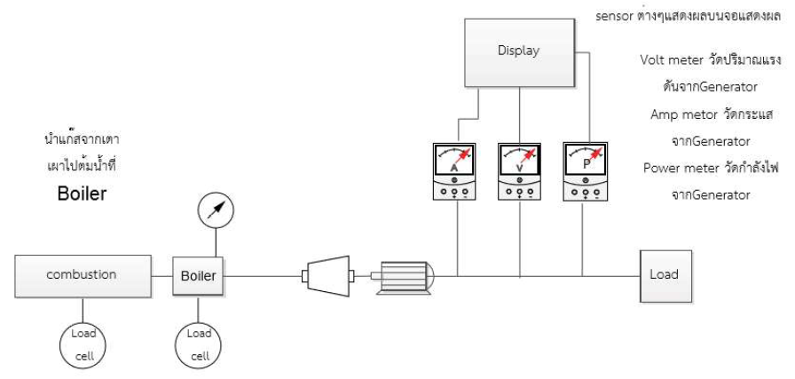

**ข้อดี-ข้อจำกัดของการผลิตไฟฟ้าจากพลังงานชีวมวล**

ข้อดีและข้อจำกัดของการผลิตไฟฟ้าจากพลังงานชีวมวล สามารถสรุปได้ดังตารางดังนี้

|  |  |
| --- | --- |
| **ข้อดี** | **ข้อจำกัด** |
| 1. ใช้ประโยชน์จากเศษวัสดุเหลือใช้ทางการเกษตร จึงเป็นแหล่งพลังงานหมุนเวียน  2. เป็นการผลิตกระแสไฟฟ้าที่เป็นมิตรกับสิ่งแวดล้อมไม่ก่อให้เกิดสภาวะเรือนกระจก  3. เสริมความมั่นคงต่อระบบผลิตไฟฟ้าเพิ่มขึ้น | 1. ชีวมวลเป็นวัสดุที่เหลือใช้จากการแปรรูปทางการเกษตรมีปริมาณสำรองที่ไม่แน่นอน  2. การบริหารจัดการเชื้อเพลิงทำได้ยาก  3. ราคาชีวมวลแนวโน้มสูงขึ้น เนื่องจากมีความต้องการใช้เพิ่มขึ้นเรื่อยๆ  4. ชีวมวลที่มีศักยภาพเหลืออยู่ มักอยู่กระจัดกระจายมีความชื้นสูงจึงทำให้ต้นทุนการผลิตไฟฟ้าสูงขึ้น เช่นใบอ้อยและยอดอ้อย ทะลายปาล์ม เป็นต้น |

**ขั้นตอนการใช้งาน**

1. เสียบปลั๊กแหล่งจ่ายไฟฟ้ากระแสสลับ 220 โวลต์ให้กับชุดแลปสาธิต

2. ดำเนินการเปิดเบรกเกอร์ตัดต่อไฟฟ้าไปอยู่ตำแหน่ง ON

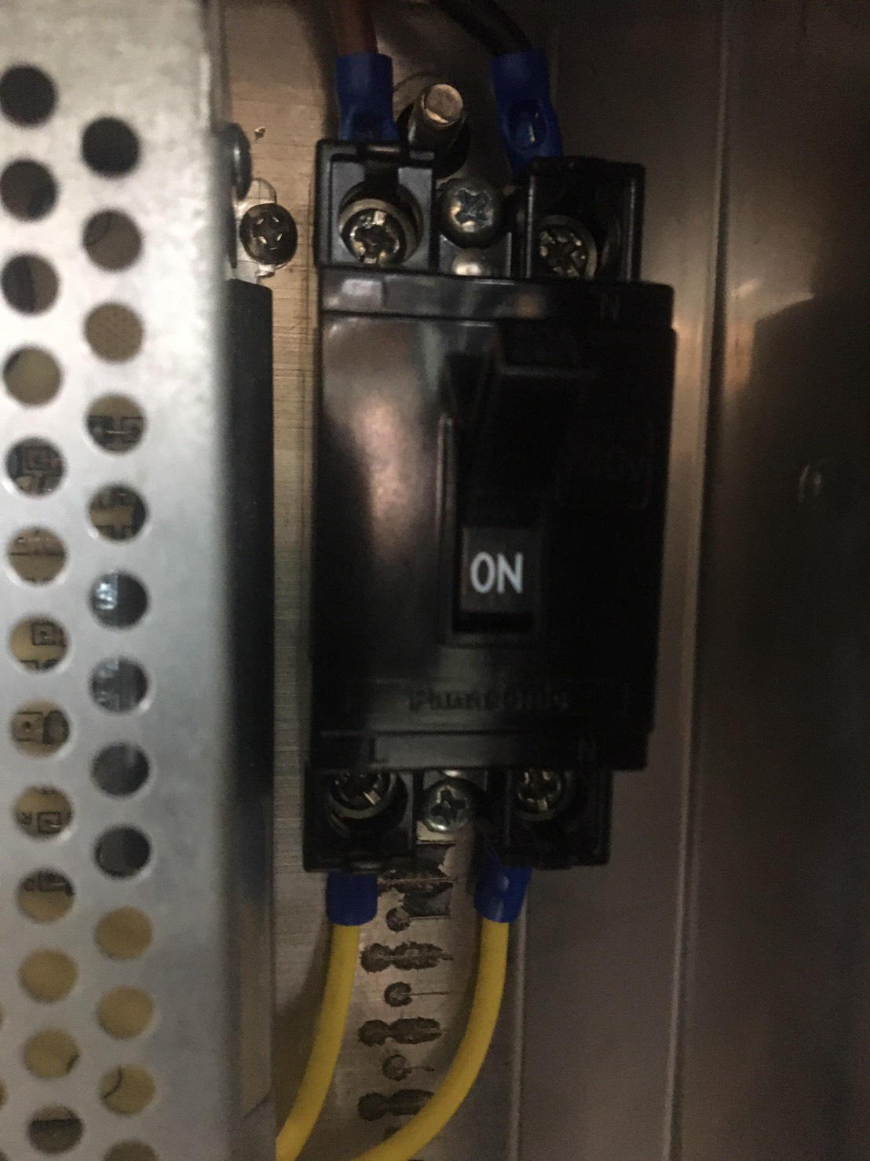

3. บิดสวิชท์ไปยังตำแหน่ง ON ด้านขวา

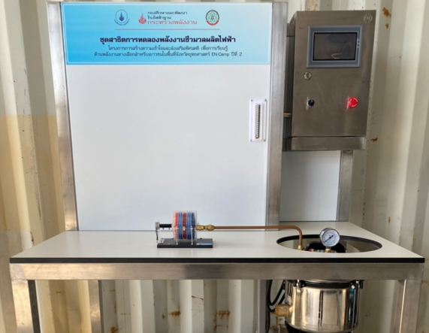

4. เข้า Web application URL :

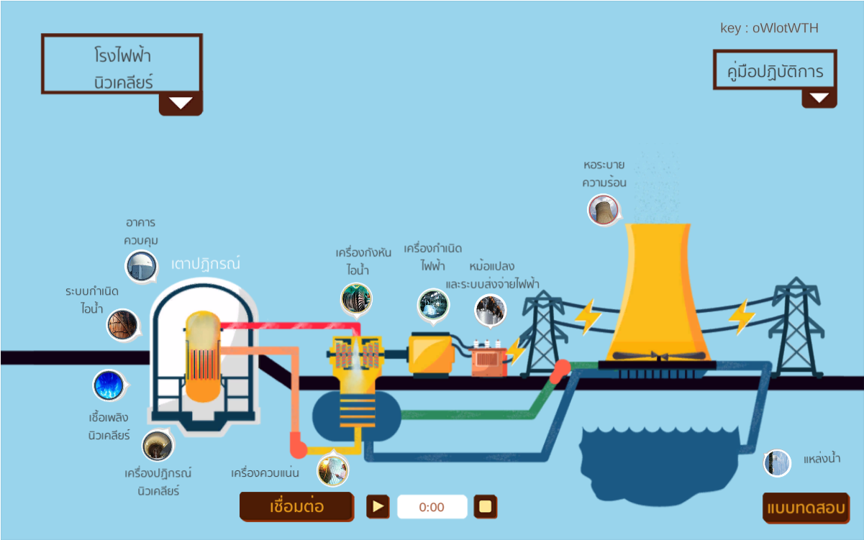

และกดปุ่มเชื่อมต่อ กรณีมีการเชื่อมต่ออยู่จะมีหน้าต่างแจ้งเตือน

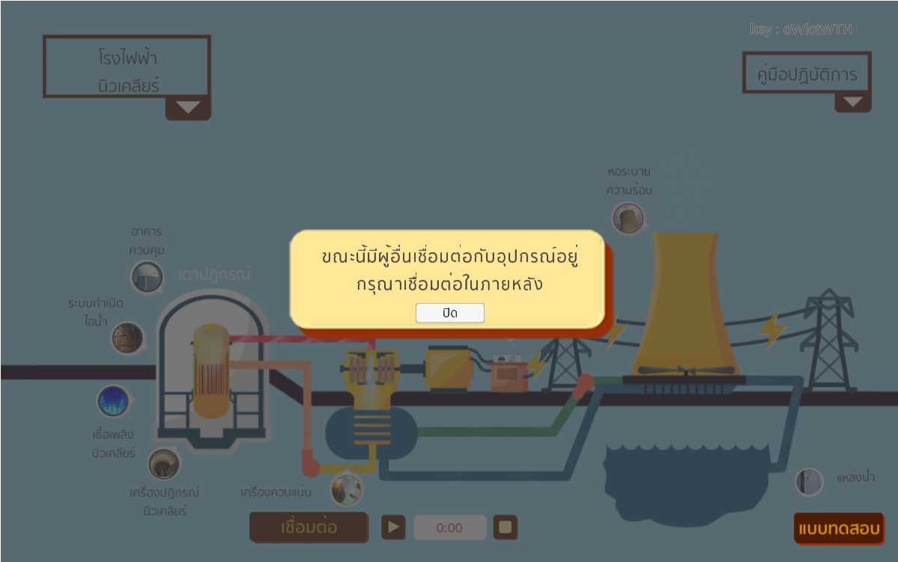

เมื่อเชื่อมต่อได้แล้วจะแสดงผลค่าต่าง ๆ และคีย์การเชื่อมต่อ

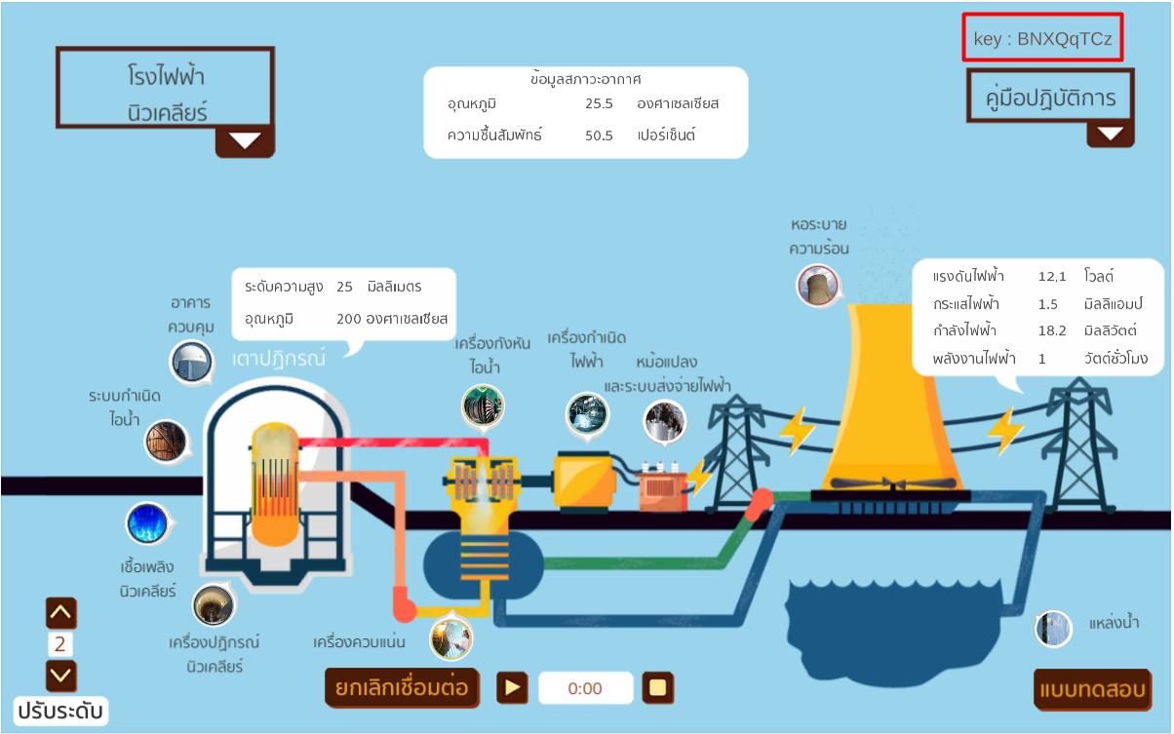

และสถานะการเชื่อมต่อที่หน้าจอแสดงผลที่ชุดแลปสาธิตขึ้นสถานะ connect

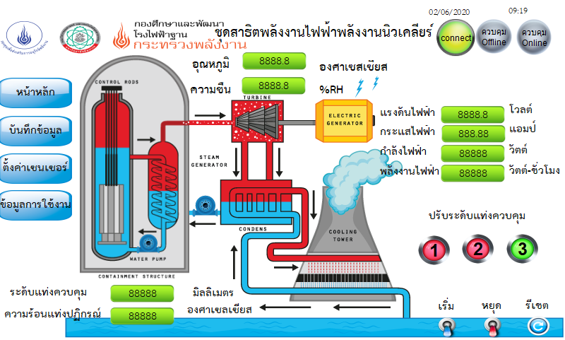

5. กดปุ่มควบคุม On line เพื่อให้ควบคุมการทำงานผ่าน web application

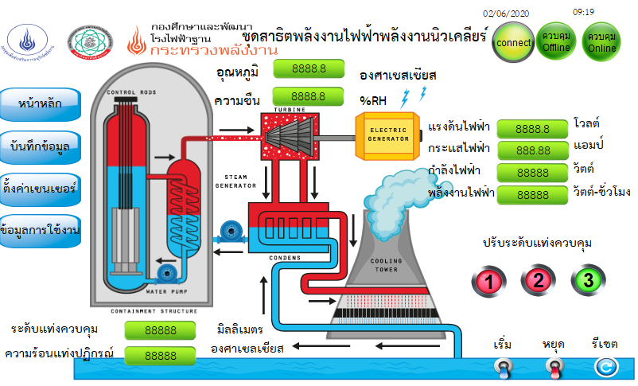

6. เริ่มการทดลองโดยกดปุ่มเริ่มการทำงาน เวลาการทำการทดลองจะเริ่มจับเวลา

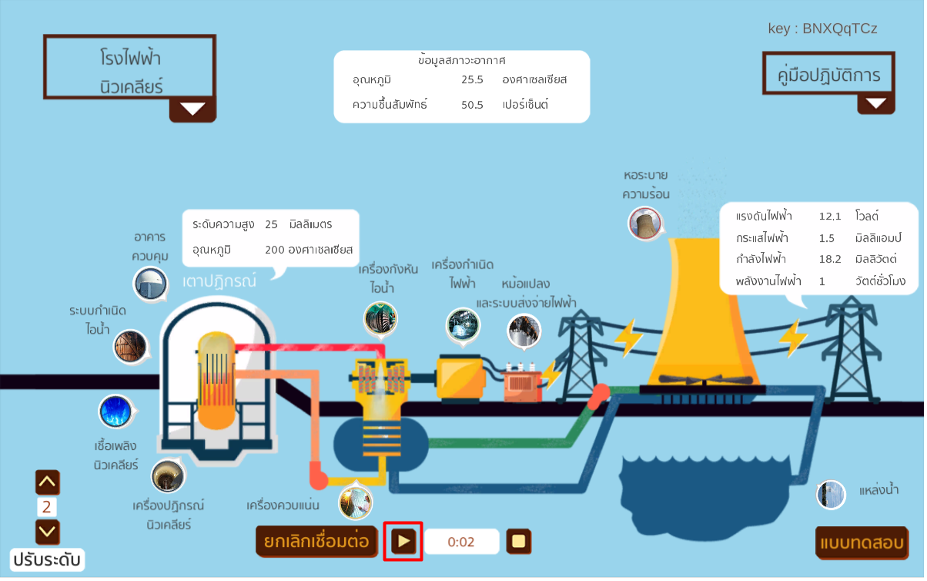

7. เมื่อทำการทดลองเสร็จให้กดหยุด และกดยกเลิกการเชื่อมต่อ

**วัตถุประสงค์**

1. เพื่อศึกษาหลักการทำงานของระบบผลิตไฟฟ้าจากเตาผลิตก๊าซชีวมวล

2. เพื่อศึกษาความสัมพันธ์ระหว่างพลังงานที่ได้จากชีวมวล กับพลังงานไฟฟ้าที่สามารถผลิตได้

**วิธีการทดลอง**

1. เริ่มจากเติมน้ำสะอาดในหม้อต้มแรงดัน (Boiler) โดยเติมน้ำประมาณ 3 ลิตร ปิดฝาให้แน่น

2. เตรียมเชื้อเพลิงชีวมวลให้มีขนาดที่เหมาะสม ขนาดความยาวประมาณ 1.5 ซม. และมีปริมาณความชื้นไม่เกินร้อยละ 20 ไมควรมีสิ่งเจือปนในเชื้อเพลิง เช่น เศษหิน ดิน ทราย และวัสดุอื่น ๆ

3. นำเชื้อเพลิงใส่เตาและจุดเตาเผาเพื่อผลิตความร้อนจากชีวมวล โดยความร้อนที่ได้จะนำไปต้มน้ำในหม้อแรงดัน ทำการปรับระดับความแรงของพัดลมเติมอากาศที่จ่ายให้กับเตาเผา ทำให้ได้ความร้อนในปริมาณที่แตกต่างกัน

4. ไอน้ำที่ได้จากหม้อแรงดันจะนำไปขับชุดกังหันไอน้ำซึ่งต่ออยู่กับเครื่องกำเนิดไฟฟ้า ได้เป็นกระแสไฟฟ้าจ่ายให้กับโหลด รอให้ค่าต่างๆ คงที่ แล้วจึงเริ่มจับเวลาและบันทึกผลการทดลอง จับเวลา 5 นาทีแล้วจึงบันทึกผลอีกครั้ง

5. บันทึกผลค่าน้ำหนักเชื้อเพลิงเริ่มต้นและน้ำหนักเชื้อเพลิงเมื่อผ่านไป 5 นาที ความดันไอน้ำ ค่าแรงดันไฟฟ้า ค่ากระแสไฟฟ้า และค่ากำลังไฟฟ้า

6. ปรับระดับความแรงของพัดลมเติมอากาศที่จ่ายให้กับเตาเผา เพื่อให้ได้ค่าความร้อนที่แตกต่างกัน 3 ค่าและบันทึกผลการทดลอง

**ตารางบันทึกผลการทดลอง**

|  |  |  |  |  |  |  |  |  |  |  |  |
| --- | --- | --- | --- | --- | --- | --- | --- | --- | --- | --- | --- |
| **ครั้งที่** | **น้ำหนักเชื้อเพลิง (กิโลกรัม)** | | **แรงดันไฟฟ้า**  **(V)** | **กระแสไฟฟ้า**  **(A)** | **กำลังไฟฟ้าที่อ่านค่าได้**  **(W)** | **ผลต่างน้ำหนักเชื้อเพลิง**  **(kg)** | **จับเวลา**  **(Sec.)** | **อัตราการสิ้นเปลืองเชื้อเพลิง**  **(kg/s)** | **ค่าความร้อนเชื้อเพลิง**  **(MJ/kg)** | **กำลังของเชื้อเพลิง**  **(W)** | **ประสิทธิภาพระบบผลิตไฟฟ้า**  **(%)** |
| **เริ่มจับเวลา** | **ผ่านไป 5 นาที** |
|  |  |  |  |  |  |  |  |  |  |  |  |
|  |  |  |  |  |  |  |  |  |  |  |  |
|  |  |  |  |  |  |  |  |  |  |  |  |
|  |  |  |  |  |  |  |  |  |  |  |  |

หมายเหตุ : อัตราการสิ้นเปลืองเชื้อเพลิง (กิโลกรัม/วินาที) = ผลต่างน้ำหนักเชื้อเพลิง (กิโลกรัม) / ผลต่างเวลา (วินาที)

กำลังของเชื้อเพลิง (วัตต์) = อัตราการสิ้นเปลืองเชื้อเพลิง (กิโลกรัม/วินาที) x ค่าความร้อนเชื้อเพลิง (เมกะจูล/กิโลกรัม)

ประสิทธิภาพระบบผลิตไฟฟ้า (%) = [กำลังไฟฟ้าที่จ่ายโหลด (วัตต์) / กำลังของเชื้อเพลิง (วัตต์)] x 100

**การวิเคราะห์ผลการทดลอง**

.............................................................................................................................................................................. ..............................................................................................................................................................................

..............................................................................................................................................................................

..............................................................................................................................................................................

..............................................................................................................................................................................

..............................................................................................................................................................................

..............................................................................................................................................................................

..............................................................................................................................................................................

..............................................................................................................................................................................

..............................................................................................................................................................................

.............................................................................................................................................................................. ..............................................................................................................................................................................

**สรุปผลการทดลอง**

..............................................................................................................................................................................

..............................................................................................................................................................................

..............................................................................................................................................................................

..............................................................................................................................................................................

..............................................................................................................................................................................

..............................................................................................................................................................................

..............................................................................................................................................................................

..............................................................................................................................................................................

..............................................................................................................................................................................

..............................................................................................................................................................................

..............................................................................................................................................................................

..............................................................................................................................................................................

..............................................................................................................................................................................

..............................................................................................................................................................................